超星慕课考试操作指南

一、手机端考试方式

（一）下载学习通app

方法一：
1、扫描二维码

2、选择“在浏览器中打开”进行下载（图1-1）
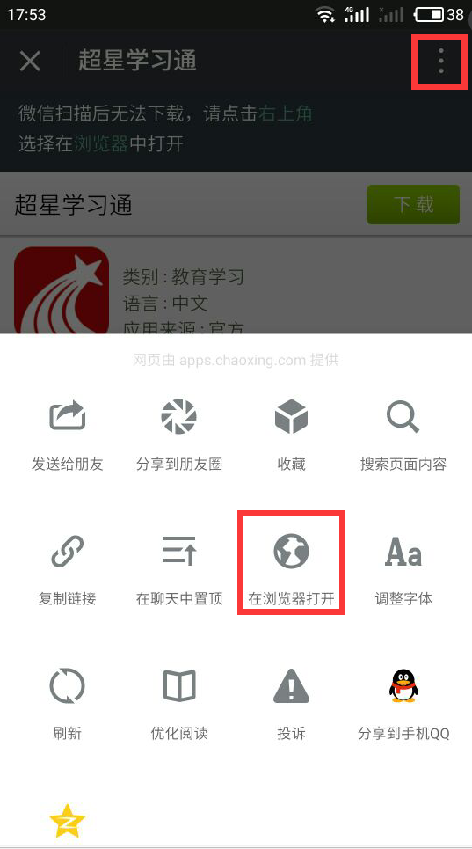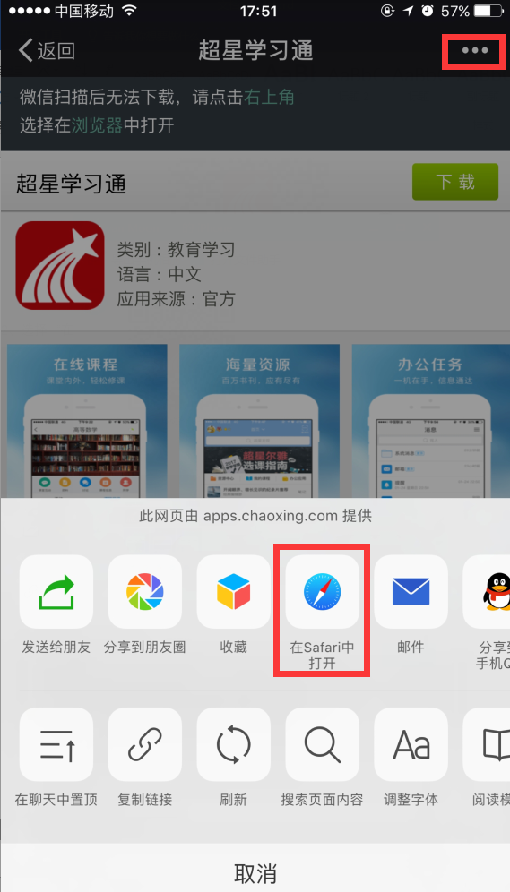
图1-1

方法二：在应用市场中搜索“学习通”进行下载（图1-2）
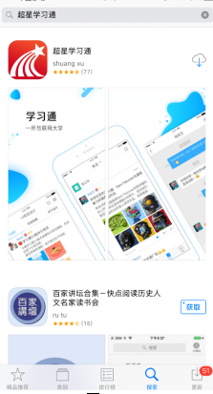
图1-2

（二）登录学习通
点击左上角头像登录（图2-1），跳转登录界面，点击“新用户注册”（图2-2），输入手机号及验证码即登录成功，按照指引绑定自己的学号、单位（输入434，下拉框中选择合肥工业大学）即可。
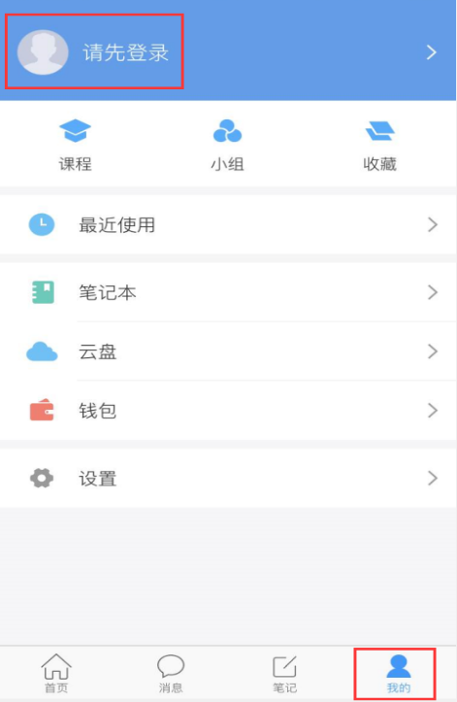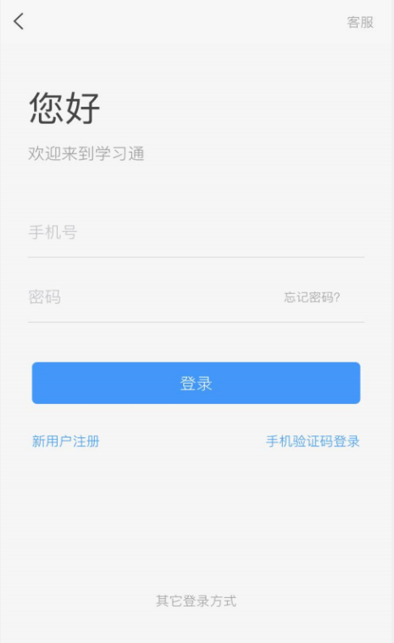
图2-1 图2-2

（三）开始考试
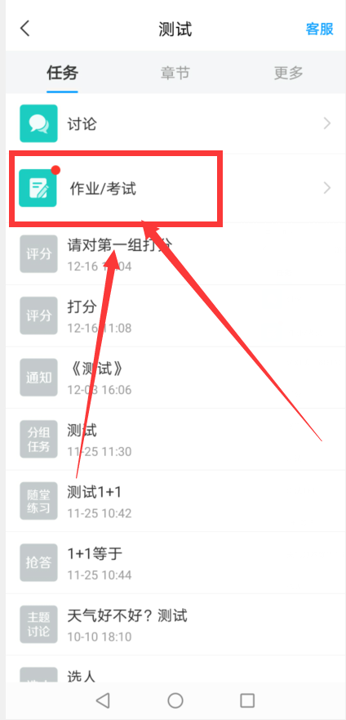
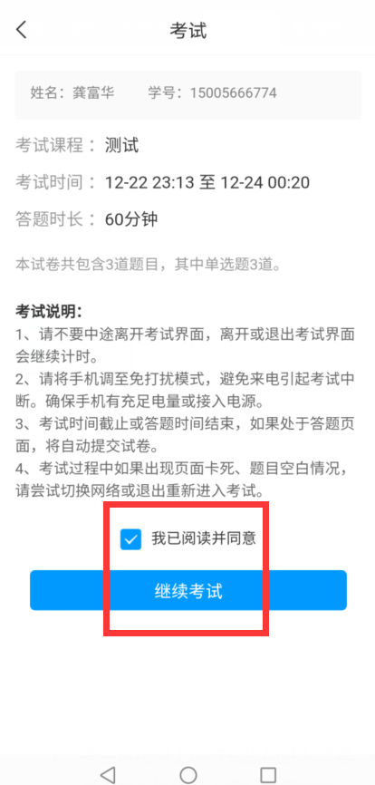
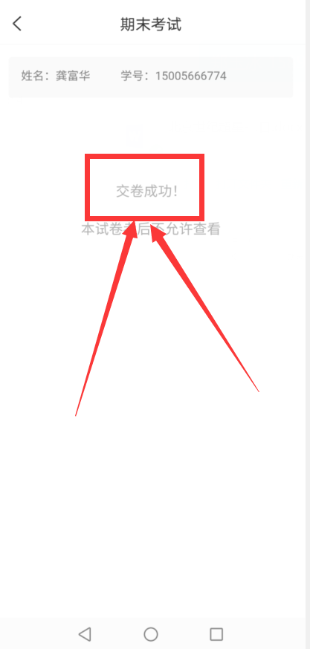
完成登录后，在学习通右下方点击“我”——“课程”——找到对应的慕课课程，点击进入课程——“任务”——“考试“，进入考试界面进行线上考试即可。

注：
- 考生可按照上述方式提前进入课程，确认个人空间是否有收到考试，如有问题可提前联系课程负责老师；
- 考试结束后，务必确保“提交成功”方可退出考试界面；
- 考试过程中如出现闪退、卡顿情况，可直接关闭软件后重新进入考试界面考试（系统会记录原来的作答记录），也可举手让监考老师支持，或电话给超星龚老师处理，联系电话：15005666774；
- 考试过程中务必严格遵守考试纪律，系统自带监考功能，后台可以检测到考试异常的行为。

- 电脑端考试方式
- 登录平台

打开浏览器登陆网络教学平台网址：hfgydx.fanya.chaoxing.com

统一身份认证登录即可。
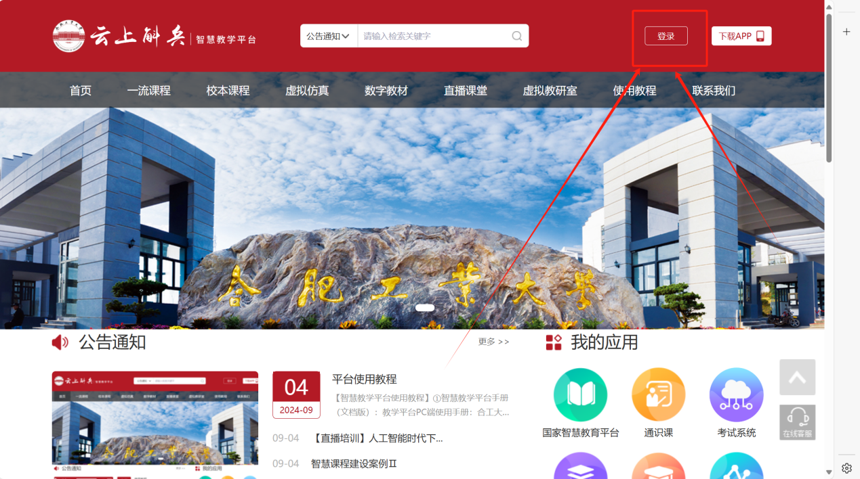


（二）开始考试
登录后，进入个人空间——收件箱——考试通知，找到对应考试——线上考试即可。
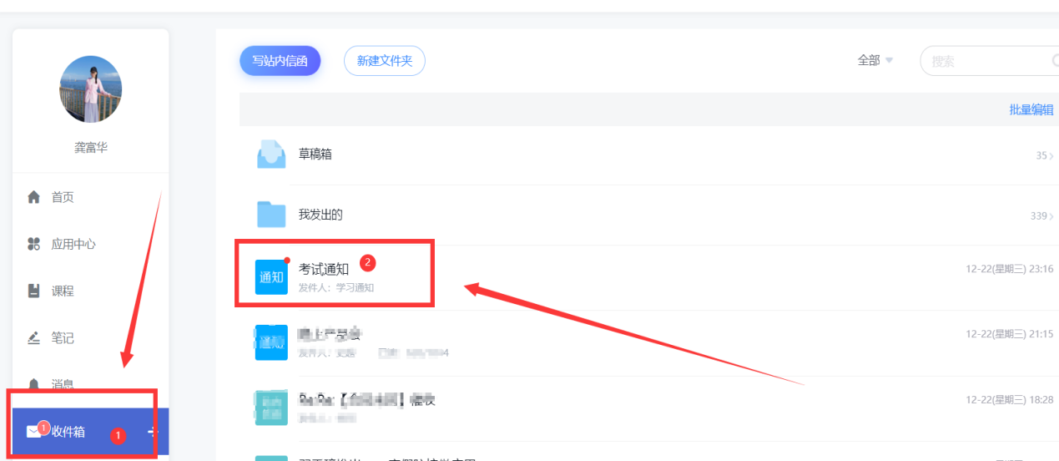
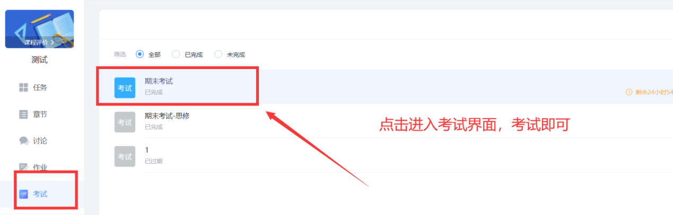
注：
- 考生可按照上述方式提前进入课程，确认个人空间是否有收到考试，如有问题可提前联系课程负责老师；
- 考试结束后，务必确保“提交成功”方可退出考试界面；
- 考试过程中如出现闪退、卡顿情况，可直接关闭软件后重新进入考试界面考试（系统会记录原来的作答记录），也可举手让监考老师支持，或电话给超星龚老师处理，联系电话：15005666774；
- 考试过程中务必严格遵守考试纪律，系统自带监考功能，后台可以检测到考试异常的行为。

